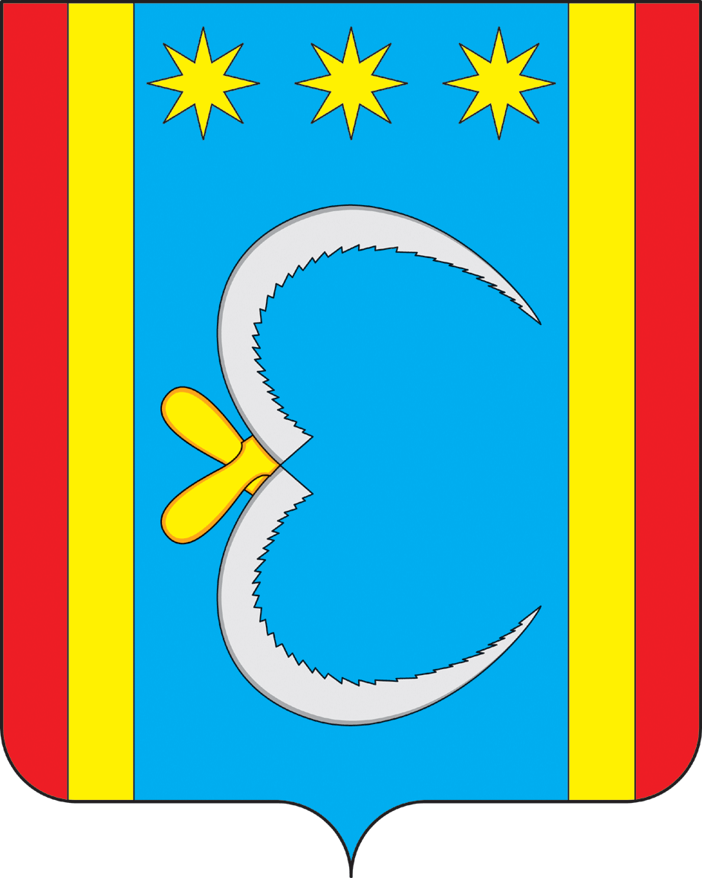
РОССИЙСКАЯ ФЕДЕРАЦИЯ
АДМИНИСТРАЦИЯ НИКОЛО-АЛЕКСАНДРОВСКОГО СЕЛЬСОВЕТА
ОКТЯБРЬСКОГО РАЙОНА АМУРСКОЙ ОБЛАСТИ

ПОСТАНОВЛЕНИЕ

 | 16.09.2019 |  | № 47
с. Николо-Александровка

Об утверждении состава Совета женщин муниципального
образования Николо-Александровского сельсовета

В соответствии с Федеральным законом от 06.10.2003 № 131-ФЗ «Об общих принципах организации местного самоуправления в Российской Федерации», Уставом Николо-Александровского сельсовета, протокола собраний граждан от 12.09.2019 года № 7, в целях создания наиболее благоприятных условий для активного участия женщины в общественно-политической жизни муниципального образования Николо-Александровского сельсовета.

п о с т а н о в л я ю:
1. Утвердить состав Совета женщин муниципального образования Николо-Александровского сельсовета, согласно приложению №1
2. Настоящее постановление вступает в силу со дня его подписания.

И.О. Главы администрации Николо-Александровского
сельсовета Е.Г. Саливон

Приложение № 1
к постановлению № 47 от 16.09.2019 г.

Состав Совета женщин муниципального образования
Николо-Александровского сельсовета

1. | Вальченко Виктория Викторовна
2. | Галушка Галина Викторовна
3. | Гарипова Наталья Васильевна
4. | Кардаш Наталья Васильевна
5. | Шведова Юлия Сергеевна

